风冷型恒温恒湿机简介
1、概述：
本公司是国内制冷行业低温恒温恒湿机和低温恒温恒湿机最早的开拓者和实践者，也是国内唯一定型生产该类产品的专业厂家（产品标准卅3201 NU N02－2000）。在这一领域具有丰富的经验和广泛的市场，其产品与质量深得用户好评。
低温恒温恒湿机产品，适用于是室温-5～18℃，相对湿度50～75%需要恒温恒湿的使用场合，如粮食种于库、显影胶片库及贵重文物等特殊物品的保存，深受市场的欢迎。
低温恒温恒湿机产品，适用于室温5～28℃，相对湿度25～45％需恒温恒湿的使用场合，可满足玻璃真空镀膜、高能电池原料储存等特殊干燥工艺场合的要求。
2、机组简介：
1、采用世界名牌转子式及涡漩式压缩机，高能效比,与传统的往复式压缩机相比节能20%,冷量更充足,运行噪音更低,更可靠,寿命更长;采用自动热力膨胀阀、干燥过滤器．阀门等制冷元件，能充分发挥压缩机效能并有效保护压缩机。
2、风机由外转子电机直联驱动，具有噪声低、风量大、效率高、结构紧凑、等优点；能克服皮带打滑、松脱、更换等问题。
3、高性能电子电极加湿器：不滋生细菌，对室内空气无污染；对水质无特殊要求，无需水处理；独立加湿器控制板，自动定时换水清洗，延长使用寿命，能自动根据加湿要求控制水位及加湿电极电流，实现高精度控制，真正满足高精度要求；
4、完善保护装置确保设备安全运行：电源缺相、错相、压缩机过流、高低压力、延时保护、风机过载、电加热过热、压差式缺风保护装置等；
5、配备完善的运行及故障指示灯、开关，操作一目了然；
6、进口微电脑精密控制器：液晶温湿度显示，用户参数设定，操作简便控制精确；高精度温湿度传感器，能自动实现温湿度控制；进口名牌接触器、继电器等电器元件；
7、全不锈钢冷凝水盘及底部水盘，静电喷涂的板金外壳；
8、机组分为水冷式，分体风冷式及一体式风冷结构以适应不同的使用场合要求；
9、机组冷量范围: 2.5-144KW 控制范围：15-30度 30-70%RH
3、产品特点：
本产品选用的主要零部件，如制冷压缩机、过滤器等，均采用原装进口名牌产品。机组设有多种自动保护
与其他同类产品相比，具有效率高、结构紧凑轻便、运转平稳、操作简便、外型美观、使用寿命长等特点。
1）外形结构
本机组采用高强度钢材做为框架、外形新颖、机构简单合理，安装方便，内部采用防腐型材料，有效的增加了产品的使用寿命。
2）功 能
本机具有调温除湿、升温除湿、通风三种功能，在湿度比较大的时候，采用除湿功能，在湿度较小的时候采用通风功能。这样既能满足湿度的要求，又能达到节能的效果
3）配 件
压缩机和主要配件均采用国际著名品牌的产品，通过制冷系统科学合理的优化设计，确保在不同坏境下正常运行。克服了国内同行业机型除湿量不足、机组频繁启动产品故障率高的缺点。同时也提高了产品的使用寿命。
4）控 制
机组采用了专用的微电脑控制，可根据用户设定的相对湿度自动启停、精度高、可靠性好、外形美观、操作简便。
5）保 护
机组具有温湿度显示、故障显示等功能。设有过载、短路、缺相、过热、高压、低压等保护，及风机、防火阀连锁保护。

4、工作原理及流程图
1、本机具有调温除湿、加湿。升降温除湿、加湿。通风三种功能，用户可根据需要选任一种功能。
2、室内湿空气通过蒸发器表面时，因蒸发器温度低于湿空气的露点温度，空气中的水蒸汽便冷凝析出，聚积于接水盘内，由水管排出，空气的含湿量下降。经过除湿后的湿空气再通过风冷冷凝器升温，其相对湿度下降，从而达到干燥环境空气的目的。
3、流程图

5、机组配置
压缩机 | 选用高性能进口全封闭活塞式压缩机，安全、可靠、能效比高。
风 机 | 采用高性能、低噪音的离心风机，具有风量大，静压高、噪音低和运转平稳等优点。
换热器 | 采用我厂引进美国OAK生产线加工，使换热器的换热效率大大提高。
外 壳 | 室内机： | 采用我厂引进的日本AMADA设备加工，确保外型质量。框架采用国内外流行的铝合金框架结构，整体结构紧凑，极富现代气息。
外 壳 | 室外机： | 换热器采用一次折弯成型技术，外型美观，换热效果好。外壳采用不锈钢材质或优质钢板经烤漆处理，机组露人放鲁永无生锈之虑。
加湿器 | 选用高性能加湿器，功耗小、加湿区大、安全、可靠。
加热器 | 采用加肋高效电热管，体积小、热效率高。
制冷  配件 | 膨胀问、过滤器、电磁阀、高低k控制器、压力表等全部选用进口名牌配件。
融霜  机构 | 采用高可靠性的元器件及高性能的控制方式，以保证融霜的安全、可靠，以及霜层处理完全、彻底，从而增加机组的换热性能。
保温层 | 采用聚乙烯高发泡材料，导热系数小，耐水性能高，抗老化、阻燃、无毒。
控制  方式 | 采用高性能叫编程控制仪表。控制精度高，时靠性好。控制仪表都预留有远程控制接日，可方便用户远程集中控制，节省管理人力。

型 号  性 能 |  |  |  | HF9 | HF13 | HF20 | HF26 | HF38 | HF52 | HF62 | HF80
制冷量 | KW |  |  | 9 | 13.2 | 20.1 | 26.4 | 35.2 | 52 | 61 | 80.4
风 量 | m³/h |  |  | 2000 | 2800 | 4500 | 6000 | 8800 | 12000 | 15000 | 18500
机外余压 | Pa |  |  | 80 | 120 | 120 | 150 | 150 | 150 | 180 | 180
制 冷 剂 |  |  |  | R22
压缩机 | 形式 |  |  | 全封闭涡旋
压缩机 | KW |  |  | 2.89 | 4.11 | 4.48 | 7.83 | 8.96 | 15.66 | 18.12 | 20.64
电 源 | 380V,50Hz,三相四线制
输入功率 | KW |  |  | 10 | 12 | 15 | 19 | 24 | 38 | 56 | 72
蒸发器型式 | 铜管套铝翅片
冷凝器型式 | 铜管套铝翅片
空气过滤器 | 初效
噪音 | dB(A) |  |  | 54 | 60 | 60 | 63 | 65 | 65 | 68 | 68
室内风机 | 类型 |  |  | 低噪声离心风机
室内风机 | 功率 |  |  | 0.55 | 0.55 | 0.75 | 1.1 | 1.5 | 2.2 | 3 | 4
加热器 | 类型 |  |  | 电加热
加热器 | 功率 |  | KW | 3 | 6 | 6 | 9 | 9 | 18 | 25 | 36
加湿器 | 类型 |  |  | 电极式
加湿器 | 功率 | KW |  | 3 | 3 | 3 | 3 | 6 | 6 | 9 | 9
加湿器 | 加湿量 | ㎏/h |  | 4 | 4 | 4 | 4 | 8 | 8 | 13 | 13
加湿器 | 管径 | inch |  | 1/2
外形尺寸  (室内机) | 长 | ㎜ |  | 800 | 1000 | 1200 | 1200 | 1300 | 1600 | 1800 | 1800
外形尺寸  (室内机) | 宽 | ㎜ |  | 600 | 600 | 700 | 700 | 800 | 800 | 900 | 900
外形尺寸  (室内机) | 高 | ㎜ |  | 1650 | 1650 | 1700 | 1700 | 1750 | 1750 | 1850 | 1950
室内机重量 | ㎏ |  |  | 130 | 150 | 180 | 220 | 280 | 350 | 440 | 500
6、风冷型恒温恒湿机参数表

7、风冷型恒温恒湿机组图表
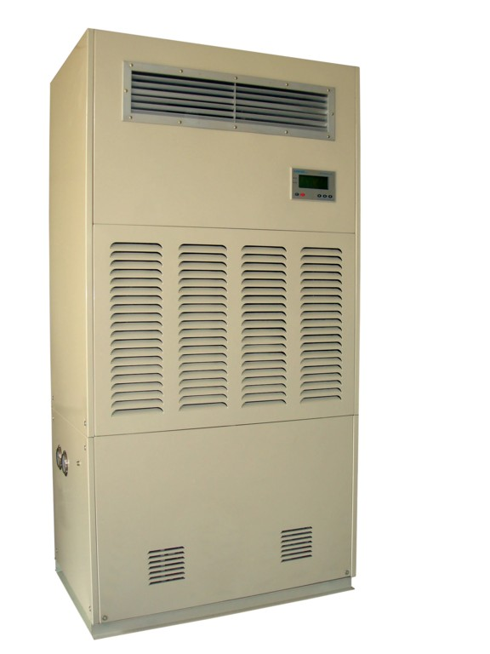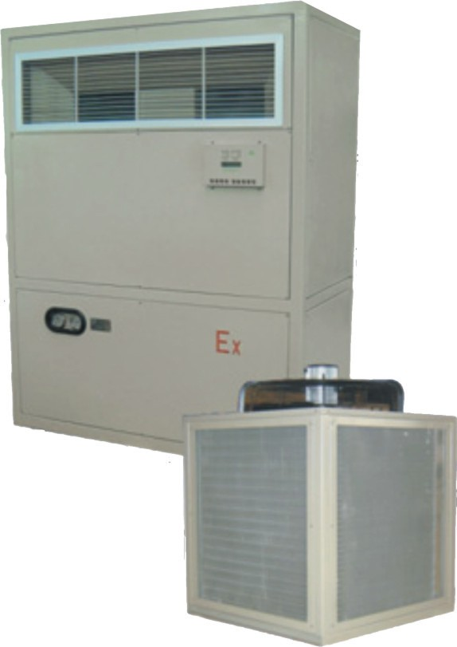
风冷恒温恒湿机室内机 HF风冷恒温恒湿机组
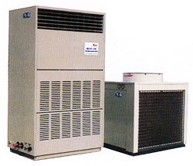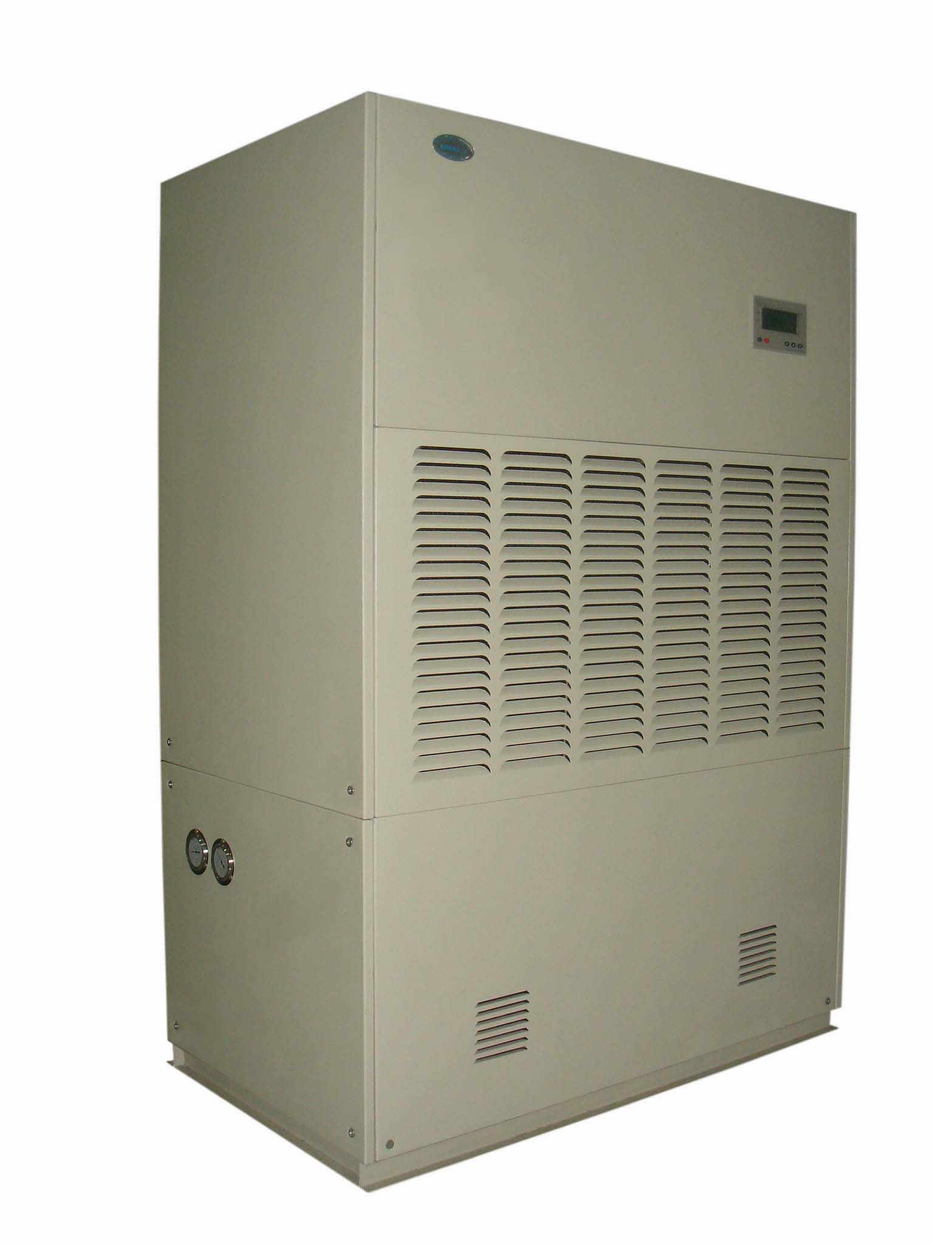
风冷型恒温恒湿机组 风冷恒温恒湿机顶出风型室内机
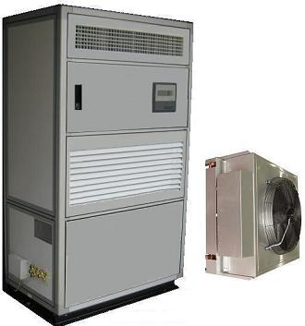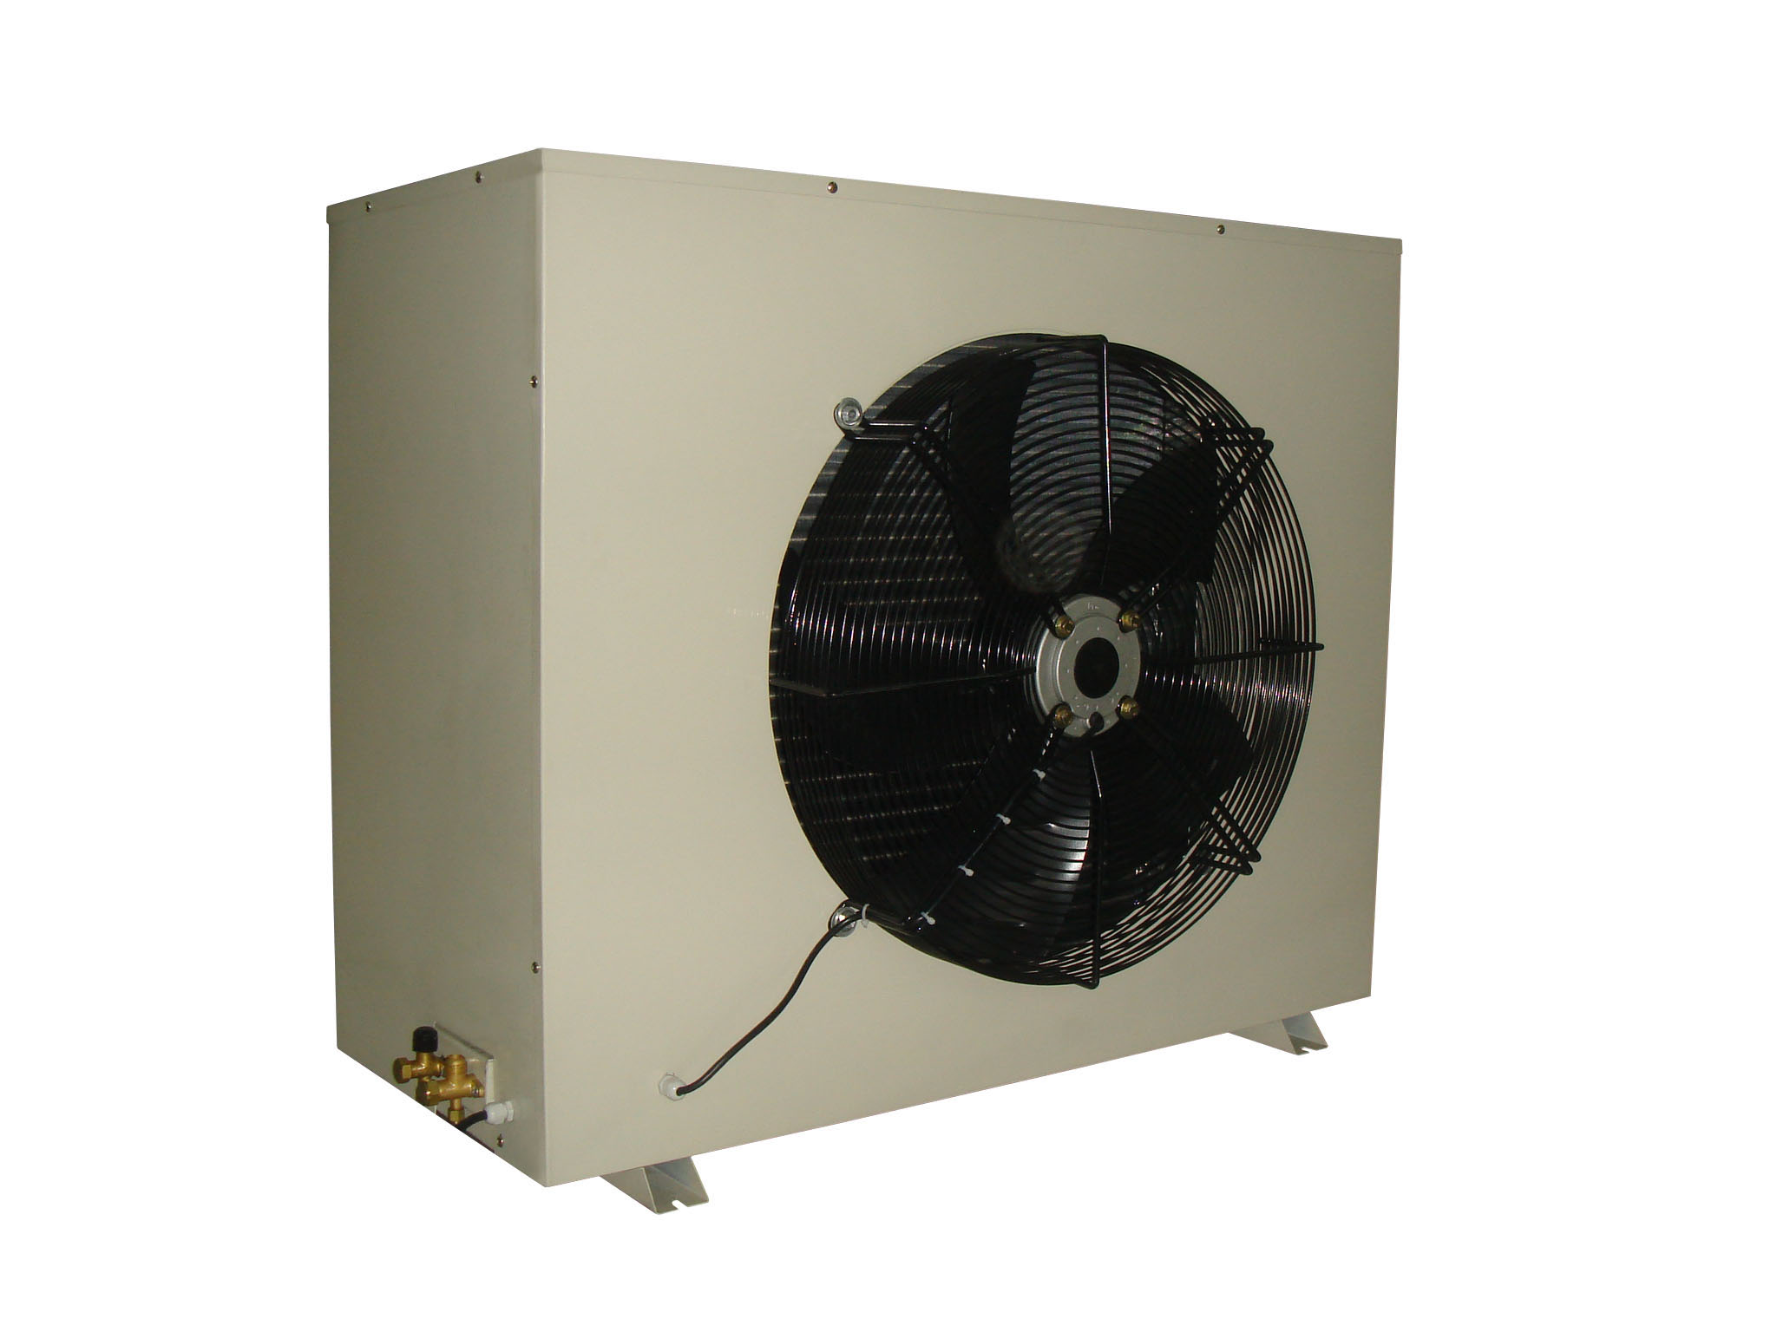
风冷型恒温恒湿机组 风冷型恒温恒湿机室外机

